**课题：第二章 动物的运动和行为**

**第一节 动物的运动（第15、16课时）**

**课型：新授 课时：2课时 班级： 姓名：**

**【知识回顾】**

**1.判断：鸭嘴兽是鸟类。（ ）**

**2.哺乳动物的主要特征：**

**3.哺乳动物牙齿的分化有什么意义？**

**【学习目标】**

**1.说明动物运动依赖一定的结构。**

**2.概述运动与动物生存的意义。**

**【重点】**

1. **认识动物的运动依赖一定的结构，认同结构与功能相统一的观点。**

**2.举例说明运动对动物生存的意义。**

**【难点】**

**认识动物的运动中结构与功能相统一的观点，并能阐明运动与其他系统的联系。**

**【自主学习】**

**一、课前预习：**

**1、说说下列动物的运动方式：**

**蚯蚓： 鱼： 鸟：**

**老虎： 马： 袋鼠：**

**2.活动：做屈肘和伸肘运动，思考那些结构参与完成此运动？**

**3.结合图片思考：**

**①小腿骨折后还能运动吗？**

**②小腿肌肉拉伤还能运动吗？**

**③下巴脱臼以后，还能咀嚼吗？**

**你能得出什么结论：**

**二、课堂提升：**

**1.举重运动员能举起超过自己体重的物体，并没有发生骨折，说明骨有哪些特性？**

**一块完整的骨是组织还是器官？**

**2.当我们拔河比赛时，上肢关节连接的骨并没有脱离，说明关节有哪些特性？**

**3.关节有怎样的结构使其既牢固又灵活？**

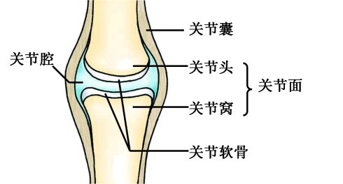

**与牢固性有关的结构：**

**与灵活性有关的结构：**

**什么叫脱臼？**

**4.说说人体有哪些主要的关节？**

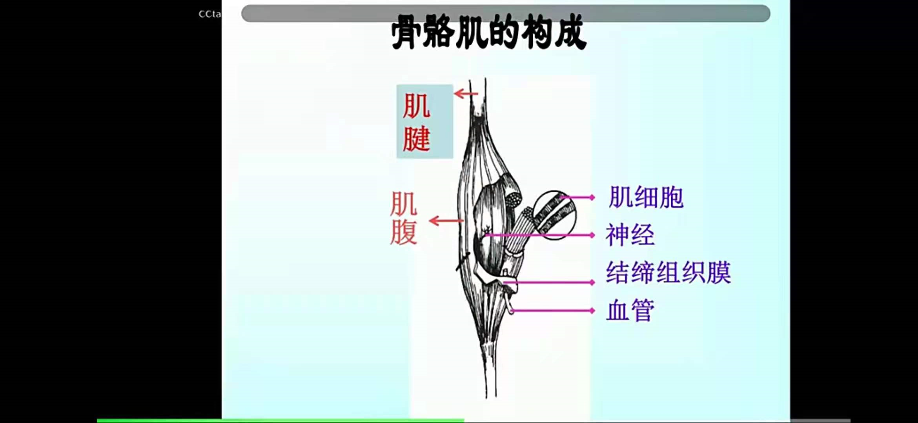

**5.你能说说骨和骨骼的区别吗？**

**6.骨骼肌是怎样构成的？**

**一块完整的骨骼肌是组织还是器官？**

**7.骨骼肌的特性是什么？**

**你知道骨骼肌什么时候会收缩吗？**

1. **我们把附着在骨骼上的肌肉称之为骨骼肌，骨骼肌具有受神经传来的刺激而收缩的特性，在人体的上肢有这样两组肌肉——肱二头肌和肱三头肌。**

**活动：屈肘和伸肘**

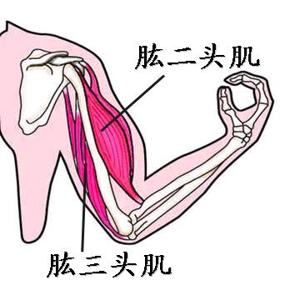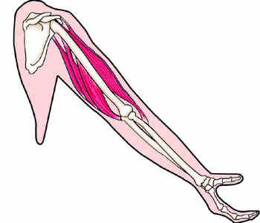

**我的发现：**

**在屈肘和伸肘运动中，肱二头肌和肱三头肌总是交替（ ）和（ ）。**

**9.演示：模拟实验**

**我的发现：**

**一组骨骼肌只能收缩牵拉骨改变位置，而不能将骨复位，骨的复位要靠另一组骨骼肌的收缩牵拉，因此与骨相连的肌肉至少是由两组相互配合活动的。**

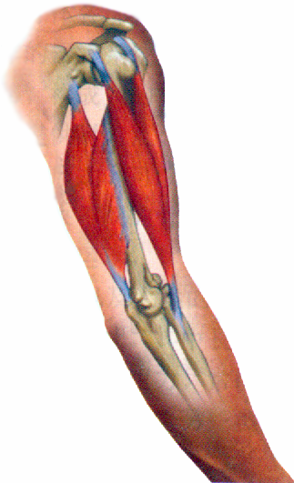

**10.总结：骨、关节、肌肉如何协调配合产生运动？**



**11.如果把动作的完成过程比喻成一个杠杆，说说骨、关节、肌肉分别起什么作用？**

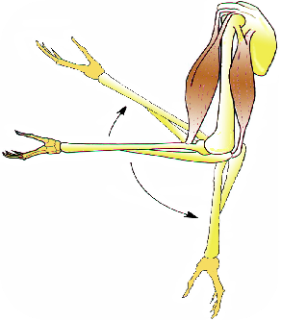

**12.填表说明骨骼肌群在运动中的协作关系：**

|  |  |  |
| --- | --- | --- |
|  | **肱二头肌** | **肱三头肌** |
| **屈肘** |  |  |
| **伸肘** |  |  |
| **双手提重物** |  |  |
| **引体向上** |  |  |
| **双手自然下垂** |  |  |

**13.思考：仅有运动系统就能完成动作吗？请说明你的理由。**

**14.动物运动有什么意义？**

**【梳理巩固】**

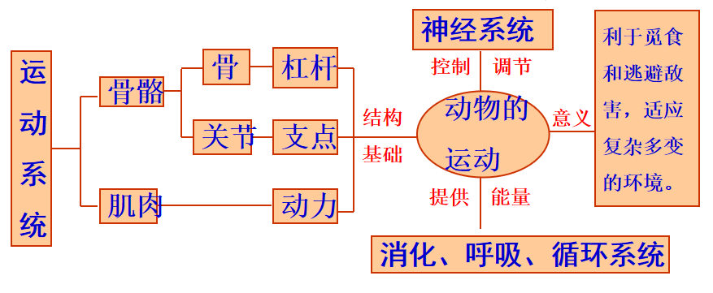

**【达标检测】**

**1.完成这一动作无关的是(　　)**

**A.骨骼的保护作用 B.神经系统的调节**

**C.骨骼肌的收缩和舒张 D.关节的灵活运动**

**2.下列表示骨、关节和肌肉关系的模式图中，正确的是(　　)**

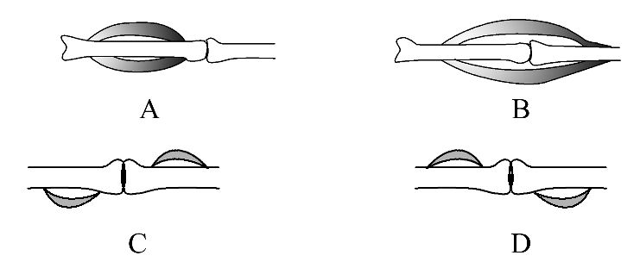

**3.哺乳动物在运动的过程中需要能量，下列与能量来源有关的是(　　)**

**①呼吸系统　　　②消化系统　　　　③神经系统**

**④生殖系统　　　⑤内分泌系统　　　⑥循环系统**

**A.②③④⑤⑥ B.①②⑥**

**C.①④⑤⑥ D.①②③④⑤**

**4.当你从桌上端起茶杯喝水时，此时有关骨骼肌和肘关节活动的情况是(　　)**

**A.肱三头肌收缩，肱二头肌舒张，肘关节弯曲**

**B.肱二头肌收缩，肱三头肌舒张，肘关节弯曲**

**C.肱二头肌收缩，肱三头肌舒张，肘关节伸直**

**D.肱三头肌收缩，肱二头肌舒张，肘关节伸直**

**5.下图是人体的关节模式图，请据图回答下列问题：**

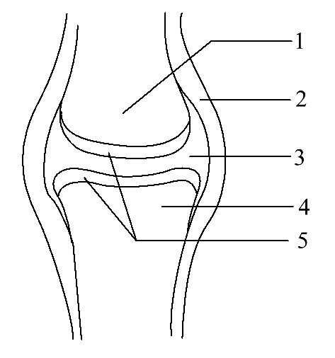

**(1)脱臼是许多人都曾有过的经历，脱臼是指[　]　　　　从[　]　　　　中脱落出来的现象。**

**(2)当我们**[**做运动时，[**](http://www.21cnjy.com)**]　　　　　可缓冲两骨之间的撞击力。把两块骨牢固地联系在一起的是[　]　　　　　。[　]　　　　　中有少量滑液，可减少骨与骨之间的摩擦。**

**(3)骨的运动要靠　　　　的牵拉，当　　　　接受到神经传来的刺激时，就会牵动　　　　绕　　　　活动，于是躯体就会产生运动。**

**【学（教）反思】**

**这节课我的表现：很好（ ） 一般（ ） 很差（ ）**